ЧЕЛЯБИНСКАЯ ОБЛАСТЬ

АДМИНИСТРАЦИЯ
ЗЛАТОУСТОВСКОГО ГОРОДСКОГО ОКРУГА
ПОСТАНОВЛЕНИЕ

09.09.2025 г. | № | 333-П/АДМ
г.Златоуст
О внесении изменений
в постановление Администрации Златоустовского городского округа от 11 марта 2014 г. № 107-П
«Об утверждении перечня мероприятий в области социальной политики на территории Златоустовского городского округа, финансируемых за счет средств бюджета Златоустовского городского округа»

Руководствуясь Федеральным законом «Об общих принципах организации местного самоуправления в единой системе публичной власти», решением Собрания депутатов Златоустовского городского округа
от 30.12.2005 г. № 103-ЗГО «Об утверждении Положения об основах социальной политики на территории Златоустовского городского округа»,
в целях уточнения категории при проведении мероприятий в области социальной политики,
ПОСТАНОВЛЯЮ:
1. Пункт 38 приложения к постановлению Администрации Златоустовского городского округа от 11.03.2014 г. № 107-П «Об утверждении перечня мероприятий в области социальной политики на территории Златоустовского городского округа, финансируемых за счет средств бюджета Златоустовского городского округа» (в редакции от 23.06.2014 г. № 259-П,
от 03.12.2014 г. № 452-П, от 20.11.2015 г. № 442-П, от 21.06.2016 г. № 278-П,
от 31.08.2016 г. № 384-П, от 09.12.2016 г. № 547-П, от 07.06.2017 г. № 240-П,
от 19.01.2018 г. № 18-П, от 20.07.2018 г. № 299-П, от 03.04.2019 г. № 125-П,
от 11.03.2020 г. № 101-П/АДМ, от 09.06.2020 г. № 224-П/АДМ, от 02.11.2020 г. № 458-П/АДМ, от 27.05.2021 г. № 269-П/АДМ, от 22.06.2021 г. № 302-П/АДМ, от 12.05.2023 г. № 190-П/АДМ, от 13.09.2023 г. № 348-П/АДМ) изложить
в следующей редакции:
38 | Организация санаторно-курортного оздоровления отдельных категорий граждан:  1) ветеранов войны, ветеранов труда, ветеранов труда Челябинской области, не имеющих инвалидности;  2) родителямпогибших военнослужащих, имеющихправо  на получение дополнительного материального обеспечения  в соответствии с решением Собрания депутатов Златоустовского городского округа от 01.06.2016 г. № 47-ЗГО  «Об утверждении Положения  о муниципальном дополнительном материальном обеспечении родителейпогибших военнослужащих»;  3) супругам погибших при выполнении задач по защите конституционных прав граждан в условиях чрезвычайного положения, при вооруженных конфликтах,входе контртеррористических операций  и специальной военной операции  на территориях Донецкой Народной Республики, Луганской Народной Республики, Запорожской области, Херсонской области и Украины военнослужащих, лиц рядового  и начальствующего состава органов внутренних дел, войск национальной гвардии Российской Федерации, Государственной противопожарной службы, учреждений и органов уголовно-исполнительнойсистемы, органов государственной безопасности, лиц, поступивших в созданные  по решению органов государственной власти Российской Федерации добровольческие формирования, содействующие выполнению задач, возложенных на Вооруженные Силы Российской Федерации, лиц, заключивших контракт (имевших иные правоотношения) с организациями, содействующими выполнению задач, возложенных на Вооруженные Силы Российской Федерации, в ходе специальной военной операции  на территориях Донецкой Народной Республики, Луганской Народной Республики, Запорожской области, Херсонской области и Украины,  не вступившим в повторный брак;  4) женщинам, достигшим возраста  55 лет, мужчинам, достигшим возраста 60 лет, пенсионерам, которым установлена (назначена) страховая пенсияпостарости в соответствии  с Федеральным законом от 28 декабря 2013г. № 400-ФЗ «О страховых пенсиях», при условии, что указанные лица постоянно проживают  на территории Златоустовского городского округа и не относятся  к категории лиц, имеющих право  на получение федеральных и (или) региональных льгот, социальных доплат, выплат и иных мер социальной поддержки инвалидов. | в течение года | Управление социальной защиты населения Златоустовского городского округа
2. Пресс-службе Администрации Златоустовского городского округа (Семёнова А.Г.) опубликовать настоящее постановление в газете «Златоустовский рабочий» и разместить на официальном сайте Златоустовского городского округа в сети «Интернет».
3. Организацию выполнения настоящего постановления возложить
на исполняющую обязанности начальника Управления социальной защиты населения Златоустовского городского округа Шахову Н.В.
4. Контроль завыполнением настоящего постановления оставляю
за собой.

Заместитель Главы Златоустовского городского округа по социальным вопросам | 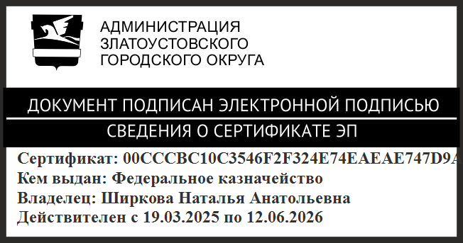 | Н.А. Ширкова

